Воскресенье
Воскресенье - вот везенье!
Воскресенья так нужны!
Потому что в воскресенье
Мама делает блины.
Папа к чаю чашки моет.
Вытираем их вдвоем,
А потом мы всей семьею
Чай с блинами долго пьем.
А в окошко льется песня,
Я и сам запеть готов,
Хорошо, когда мы вместе,
Даже если нет блинов.
Олег Бундур

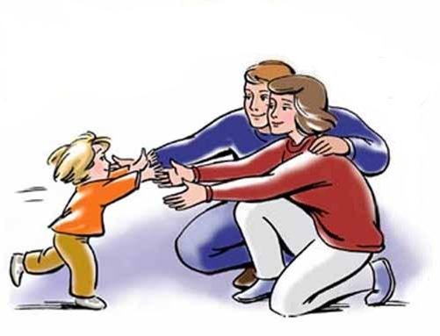

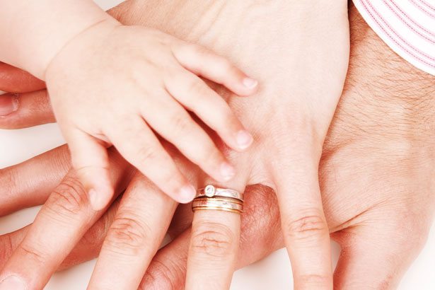
Семья
Семья – это счастье, любовь и удача,
Семья – это летом поездки на дачу.
Семья – это праздник, семейные даты,
Подарки, покупки, приятные траты.
Рождение детей, первый шаг, первый лепет,
Мечты о хорошем, волнение и трепет.
Семья – это труд, друг о друге забота,
Семья – это много домашней работы.
Семья – это важно!
Семья – это сложно!
Но счастливо жить одному невозможно!
Всегда будьте вместе, любовь берегите,
Обиды и ссоры подальше гоните,
Хочу, чтоб про нас говорили друзья:
Какая хорошая Ваша семья!

Памятку выполнила
воспитатель Бигеева О.А.

МАДОУ ПиО № 52
Г. Армавир

ПАМЯТКА ДЛЯ РОДИТЕЛЕЙ

Семья — главный
воспитатель ребёнка

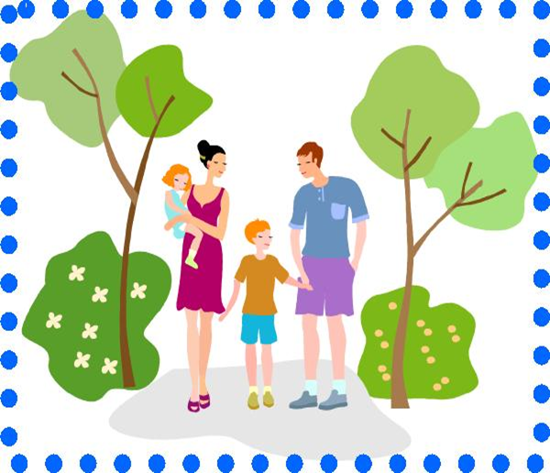

2013г.

Условия правильного воспитания детей в семье:
1. Авторитет и личный пример родителей.
2. Педагогический такт родителей.
3. Культура быта в семье.
4. Знание возрастных и индивидуальных особенностей детей.
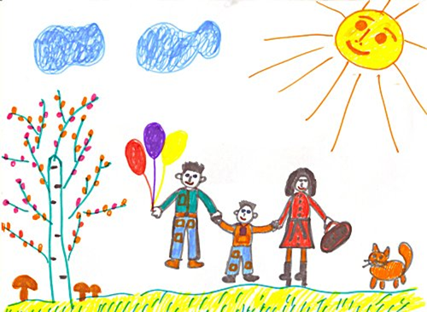

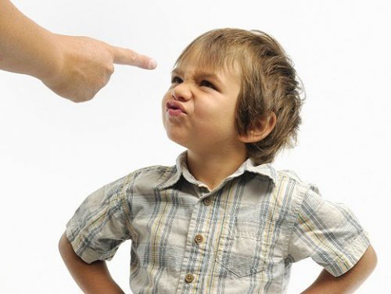

Недостатки семейного воспитания, как следствие неправильных взаимоотношений между родителями и детьми:
• излишняя суровость;
• чрезмерная любовь к ребенку;
• отсутствие или недостаточность надзора за ним,
• низкая общая культура родителей, дурной пример с их стороны в быту и т.д.

Родители воспитывают, а дети воспитываются той семейной жизнью, какая складывается намеренно или ненамеренно. Семья может жить дружно, относиться дружелюбно и к чужим людям, но может и ссориться, злобствовать, проявлять черствость, недоброжелательство не только к посторонним, но и к своим близким. Семья может жить духовными интересами, любить чтение, музыку, картины или целиком уйти в дрязги, хозяйственную сутолоку, заботы о копейке. В семье может быть и порядок, и бестолочь. Жизнь, та или иная, семьи тем и сильна, что впечатления ее постоянны, обыденны, что она действует незаметно, укрепляет или отравляет дух человеческий, как воздух, которым мы дышим, укрепляет или отравляет наш физический организм.
А.Н.Острогорский
